
CEI PRIMEIROS PASSOS PROF.ª TEREZINHA BERTUCCI ROTTA
VARGEM BONITA – SC- Fone: (49) 35480382
PROFESSORA: ADRIANA PAULA LOUZADA

ATIVIDADE PARA SEMANA DE 08/09 A 11/09 DE 2020
BOM DIA,
ESPERO E DESEJO QUE TODOS ESTEJAM BEM! AS ATIVIDADES PARA SEREM DESENVOLVIDAS NA SEMANA SÃO:

- ASSISTAM AO VÍDEO DO LIVRO “MEU CORPO- RUTH ROCHA E ANNA FLORA” https://www.youtube.com/watch?v=d_M-PVsY7lY

ATIVIDADE 1 – “CORPO MALUCO”
- ENCONTRAR EM LIVROS E REVISTAS VÁRIAS PARTES DE UM CORPO (EXEMPLO: BRAÇOS, PERNAS, CABEÇA, TRONCO, OLHOS, ORELHAS, ETC), RECORTE COM AUXÍLIO DE UM FAMILIAR.
- APÓS DEIXE QUE A CRIANÇA MONTE E COLE UM CORPO (ESQUEMA CORPORAL) COM AS DIFERENTES PARTES RECORTADAS, SEMPRE ESTIMULANDO PARA QUE ELA FALE QUAIS SÃO AS PARTES DO CORPO UTILIZADAS.

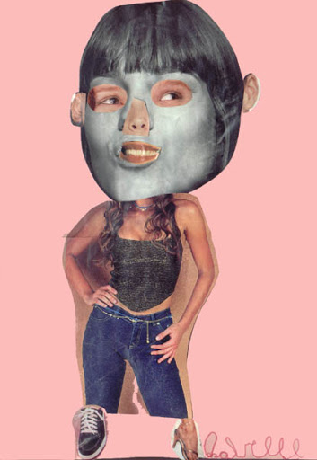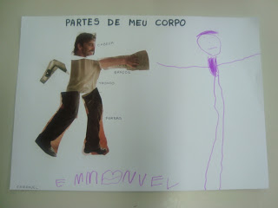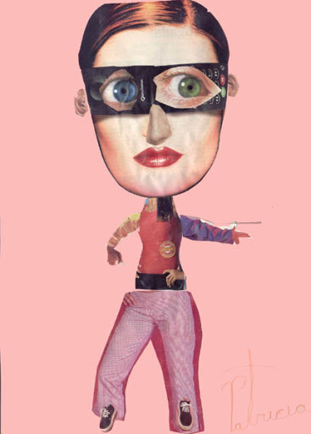

ATIVIDADE 2- DAR BANHO EM UMA BONECA (O).
- CONVIDAR A CRIANÇA PARA BRINCAREM NO JARDIM, (PÁTIO, GRAMA, ÁREA EXTERNA) E LEVAREM UMA BONECA (CASO OS MENINOS NÃO TENHAM UMA BONECA EM CASA PODEM UTILIZAR BONECO DE PERSONAGEM, URSO, ENTRE OUTROS). DEIXAR QUE BRINQUEM COM A (O) BONECA (O).
- APÓS ALGUM TEMPO, INDAGAR: “ACHO QUE ESSA BONECA (O) ESTÁ MUITO SUJA (O)” E QUESTIONAR O QUE DEVEM FAZER.
- CHAMAR A CRIANÇA PARA DAR UM BANHO NA BONECA (O) (SE AINDA TEM BANHEIRA, PODE SER NA BANHEIRA OU SENÃO EM UMA BACIA), UTILIZAR SABONETE, SHAMPOO E ESPONJA E PEDIR PARA CRIANÇA LAVAR, APROVEITANDO O MOMENDO PARA INDAGAR SOBRE AS PARTES DO CORPO E HIGIENE.
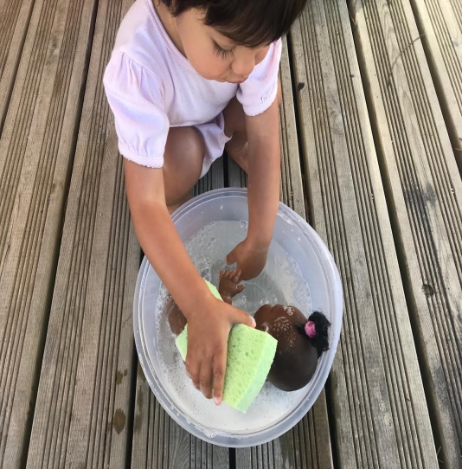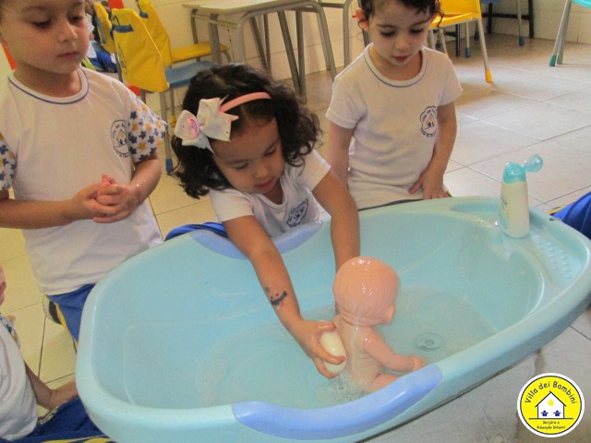

- ASSISTIR O VÍDEO DA MÚSICA “BOM BANHO - MUNDO BITA” https://www.youtube.com/watch?v=31iBxkTTAfc

UMA ÓTIMA SEMANA, AGUARDO FOTOS E VÍDEOS!

ABRAÇO, PROFª ADRI

